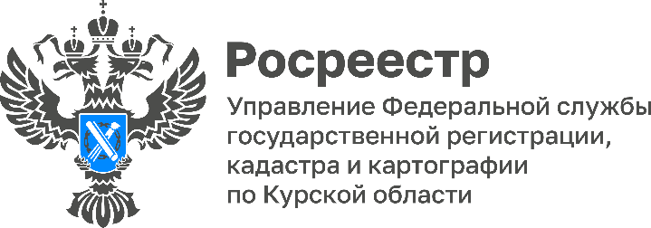
19.07.2022

Что такое пункты геодезической сети и почему так важно их сохранить?
Даже в век GPS пункты ГГС не теряют своей важности: их используют не только для кадастровых и геодезических работ, но и для решения важнейших народно-хозяйственных задач.
Что такое пункты государственной геодезисткой сети (ГГС), зачем создается ГГС и чем грозит повреждение и уничтожение пункта ГГС. Об этом и других вопросах расскажет в интервью заместитель руководителя Управления Росреестра по Курской области Александр Емельянов.
Что такое ГГС и зачем они создаются?
Государственная геодезическая сеть представляет собой совокупность геодезических пунктов, расположенных равномерно по всей территории и закрепленных на местности специальными центрами, обеспечивающими их сохранность и устойчивость в плане и по высоте в течение длительного времени.
Пункт геодезический сети– инженерные конструкции, закрепляющие точки земной поверхности с определёнными плановыми координатами и высотными отметками.
ГГС позволяет равномерно и с необходимой точностью распространить на всю страну единую систему координат и высот, оперативно выполнять геодезические и картографические работу, а также обеспечивать решение важнейших оборонных и народно-хозяйственных задач.
Что из себя представляет ГГС?
Структура ГГС формируется по принципу перехода от сетей высшей точности к сетям менее точным и включает в себя:
-фундаментальную астрономо-геодезическую сеть (ФАГС);
-высокоточную геодезическую сеть (ВГС);
-спутниковую геодезическую сеть 1 класса (СГС-1);
-астрономо-геодезическая сеть (АГС) 1 и 2 классов;
-геодезическая сеть сгущения (триангуляции и полиметрии) 3 и 4 классов.
Сколько всего ГГС на территории Курской области?

В Курской области насчитывается два пункта высокоточной геодезической сети. Один расположен в Курске, а второй в Кореневском районе Курской области.
А также 987 пунктов геодезической сети. Специалисты Управления обследовали каждый пункт ГГС на территории Курской области, установили сохранность пунктов, в отношении каждого установлена охранная зона.

Почему так важно сохранить пункты ГГС и чем грозит их повреждении?
Все пункты ГГС – собственность Российской Федерации. Никакого особого ухода от правообладателей земельных участков, на которых пункты расположены, они не требуют: ни красить, ни траву косить. Они требуют только одного: не трогать.
Не все жители понимают назначение и важность сохранения геодезических пунктов, вследствие по незнанию или специально, из хулиганских побуждения уничтожают их.
За повреждение, уничтожение или снос пунктов физлицо оштрафуют на 5–10 тыс., должностное – на 10–50 тыс., юрлицо – на 50–200 тыс. рублей.
В этом году такие нарушения отсутствовали.
Где можно получить консультацию о наличии геодезических пунктов на земельном участке или объекте капитального строительства?
В Управлении работает постоянная «горячая линия» по вопросам осуществления федерального государственного надзора в области геодезии, картографии и лицензионного контроля.

Телефон горячей линии: +7 (4712) 51-30-70.

Звонить можно в любое рабочее время.

